2016年全国高校医学类
微课教学比赛参赛指南

1. 比赛依托教育部网培中心的微课比赛平台开展。各位参赛教师首先要注册成为用户，去年注册过的用户，用户名和账号今年可以继续使用。登录2016年全国高校医学类微课教学比赛网站（http://gzwk.enetedu.com/yx），点击“注册”。
录入个人资料（注册成功后可在“个人中心”的“个人资料”处修改）。
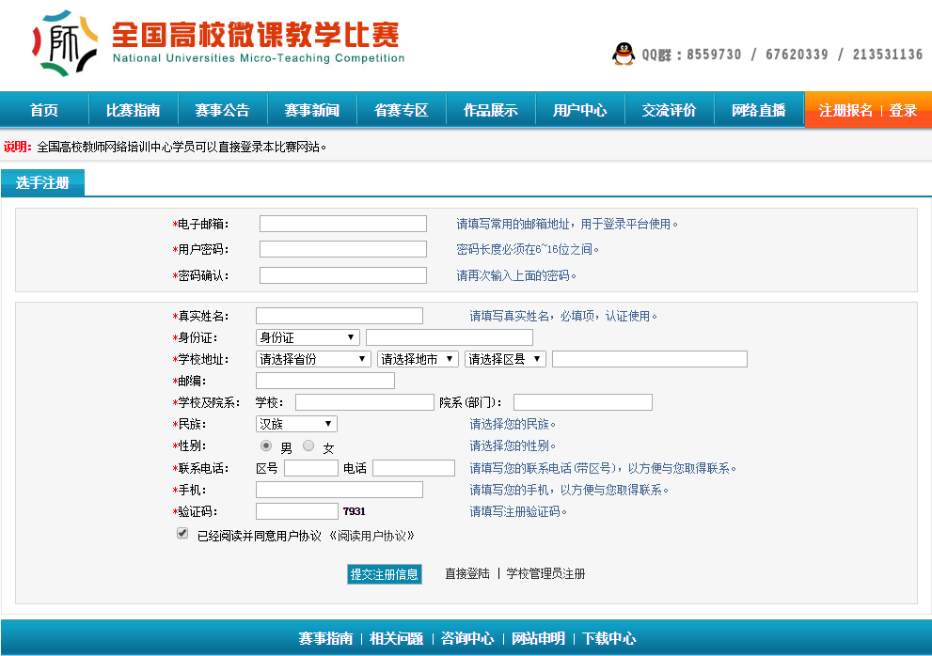
2. 注册成功后，进行比赛报名。点击“我的作品”后点击“提交报名信息”，在 “参赛项目”下拉菜单中选择“2016年全国高校医学类微课教学比赛”，其中的参赛方式选择“个人参赛”。提示：需要点击“同意签署相关作品的网络传播权协议”才能继续。
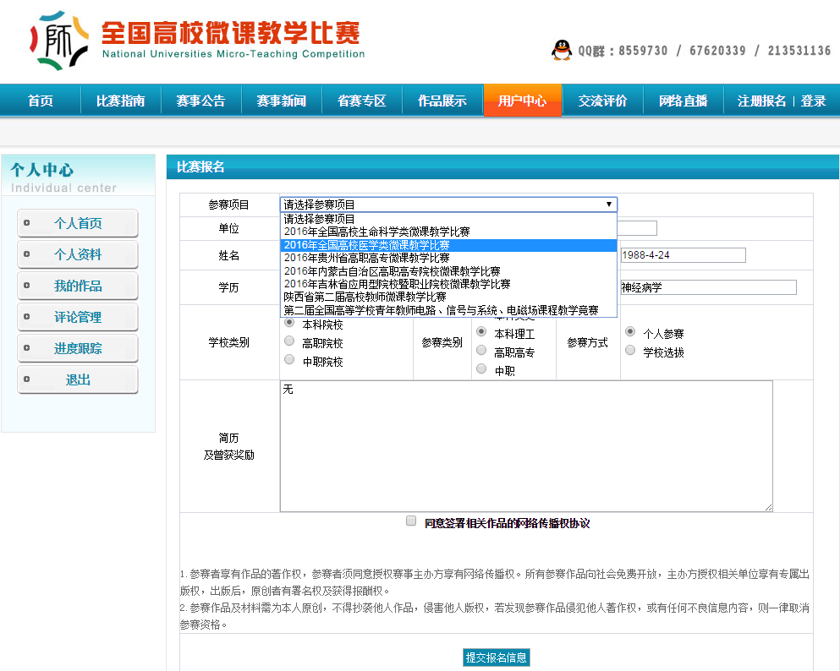
3. 提交报名信息后，点击进入下一步开始上传作品。
3.1 首先是视频介绍。选择填好各项信息后，点击“提交视频介绍”。其中，视频比例选择4：3和16：9都可以，作品名称和作品介绍中不要出现学校和姓名。
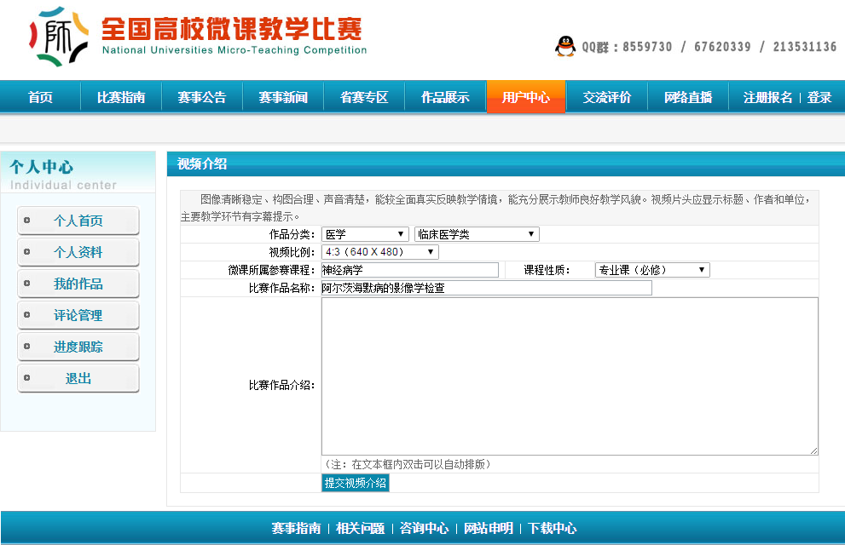

3.2 下一步是提交视频文件。为了完成上传，有可能需要安装Silverlight。网页会自动让你选择下载，选择相应的平台，下载安装，然后刷新网页即可上载视频。视频转码需要一定过程，过几分钟后，在“我的作品”中可以看到视频。
3.3可以上传各种视频格式，比如MP4、RMVB、MPG、AVI、WMV文件（该网站推荐WMA），上传多个时只有最后一个有效。网站会自动将其转换为F4V格式。不需要上载字幕。
3.4接下来是上传课件，PPT格式，名称不要有作者单位和姓名。
3.5接下来上传教学设计，word格式。

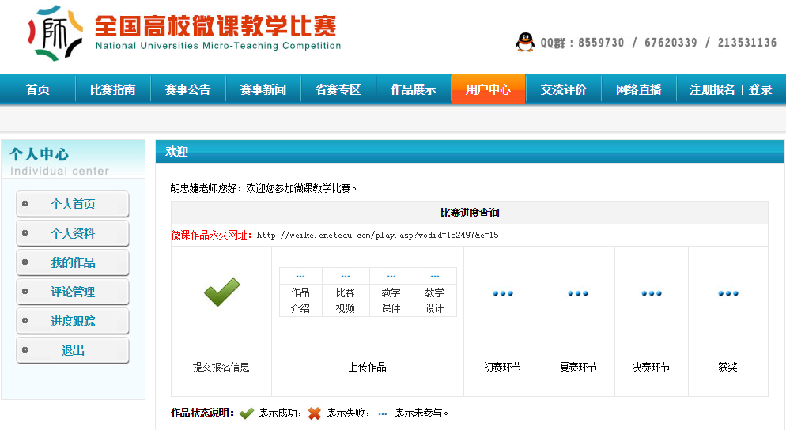
4. 参赛选手接下来可以到“进度跟踪”查看当前状态。

